Fruta

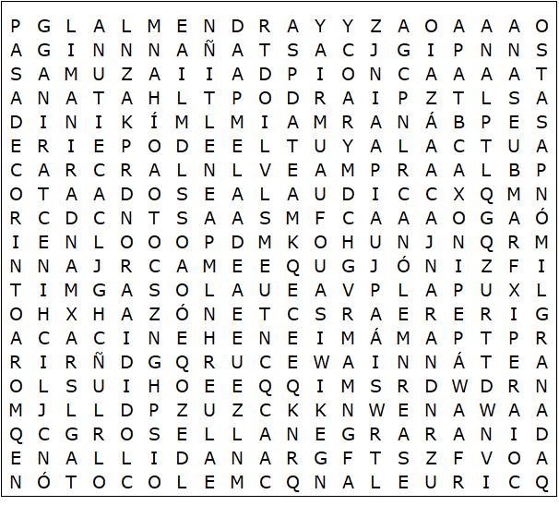

piña grosellaroja albaricoque  cacahuete nectarina aceituna avellana almendra aguacate  arándano  pasadeEsmirna  uva | ciruelapasa melóndulce granadilla melocotón mandarina  naranja ciruela castaña granada  cereza pomelo pasadeCorinto | pepino tomate sandía fresa  dátil  limón mango lichi  melón  pera  mora  higo | lima  papaya  pasa  coco  mora  kiwi  nuez  plátano  manzana  frambuesa  grosellanegra

Fruta – Solución

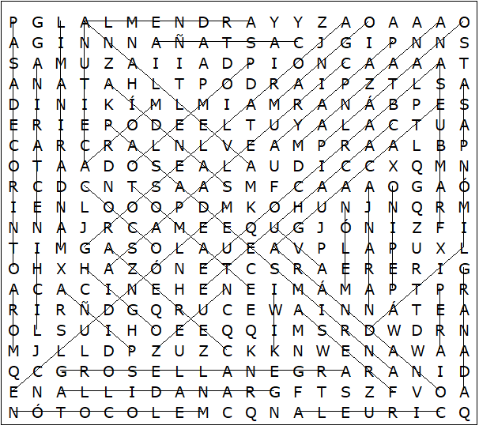

Esta hoja de trabajo se realizó utilizando TOOLBOX por Discovery Educational Software.

